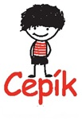
Cepík je dítě jako každé jiné. Malý klučina v pruhovaném triku s rozcuchanými vlasy. Společně s dětmi vaří polévku a plete si petržel s bramborou. Děti piští, že jablka a banány do polévky nepatří a slibují, že „každé jídlo, které máme, aspoň trochu ochutnáme“. Tak nějak a ještě mnohem zábavněji probíhá první díl Hravého seriálu o zdravé výživě.

Výživa předškolních dětí je velmi důležitá, často určuje celoživotní návyky ve stravování. Aktivní spoluprací dětí, rodičů, jídelen a učitelů ve školkách se projekt Cepík snaží ovlivnit děti, aby získaly základy pro zdravý životní styl.
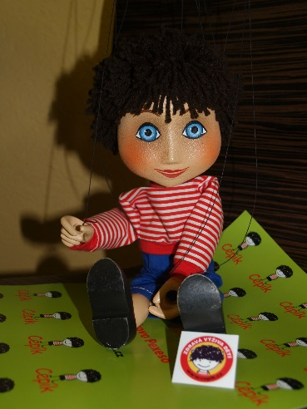
Cepík se za dětmi do školky vrátí hned několikrát a vždy se zaměří na jiné téma. V prvním díle je to pestrá strava, ve druhém díle se věnuje pitnému režimu a ve třetím díle nezapomíná na velice důležité pohybové aktivity. Aby byl projekt úspěšný, nezaměřuje se pouze na děti, ale spolupracuje s rodiči, pro které je připravena přednáška přímo v mateřské škole. Přednáška je spojena s ochutnávkou zajímavých jídel přímo z jídelny školky. „Pokud rodič už nad jídelníčkem ohrnuje nos, nemůžeme se pak divit, že děti některá jídla ani neochutnají“ vysvětluje Ing. Lenka Plzáková, autorka projektu. Ani paní kuchařky a paní učitelky nezůstanou ošizené. V rámci projektu Cepík je pro ně připraveno praktické školení „Nové trendy v gastronomii“, na kterém si vyzkouší nové recepty a přístupy k vaření pro děti ve školkách. Dále je pro ně připraveno školení týkající se výživy předškolních dětí a bezpečnosti potravin v podání předních českých odborníků.

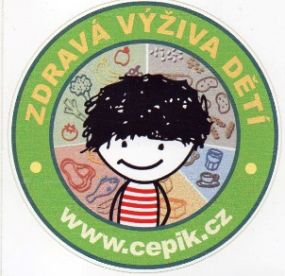
Aby byla zajištěna vysoká kvalita a odbornost projektu, jsou v roli spolupracujících partnerů: Zdravotní ústav v Ústí nad Labem, Vysoká škola chemicko-techologická Praha - Ústav analýzy potravin a výživy a Norská univerzita v Oslo - pracovní skupina zaměřená na výživu veřejnosti. Projekt Cepík je celoroční projekt, intervence je průběžná a komplexní a její efektivita je vždy ke konci školního roku ověřována. „Bez tohoto hodnocení nemůžeme projekt dále zlepšovat a vyvíjet. Neděláme „projekt pro projekt“. Naší snahou je projekt, který bude přinášet výsledky. “ vysvětluje Ing. Lenka Plzáková.

